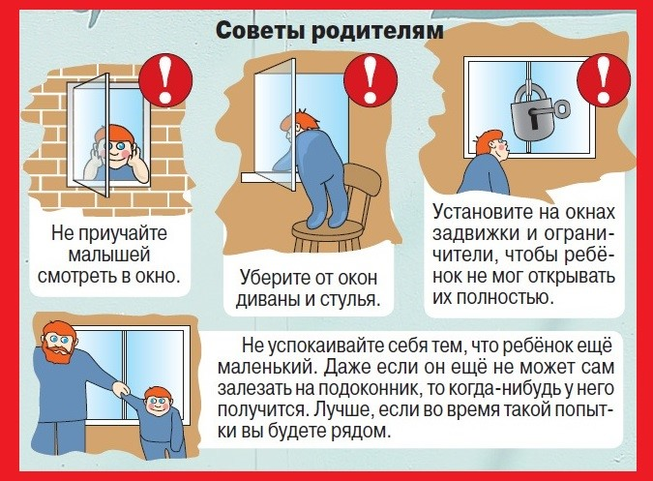

Памятка для родителей о безопасности окон

Чтобы не допустить возникновения небезопасных ситуаций, заботливые родители должны:
— вовремя закрывать окна — за ребенком сложно уследить, подвижный малыш может выпасть из окна за долю секунды;
— убрать антимоскитные сетки — дети могут опереться на них и выпасть вместе с ненадежной конструкцией;
— не оставлять ребенка без внимательного присмотра — иногда не следует полагаться на пожилых людей, которым сложно следить за активными малышами;
— установить специальные безопасные окна, предназначенные для детских комнат.
Не рекомендуется оставлять маленьких детей одних. Они достаточно любопытны и проворны, чтобы отправиться посмотреть на улицу с высоты и нечаянно открыть окно. Специалисты советуют убирать из зоны досягаемости мебель, которая позволит залезть на подоконник. Также следует убрать тяжелые предметы, например, цветочные горшки, вазы, и другие аксессуары, которыми ребенок может разбить окно. Риск можно снизить, если открывать окна сверху, а не снизу.
Приспособления для защиты окон в детской комнате
Одним из самых надежных способов является установка металлической цепочки в верхней части окна. Она не позволит открыть светопрозрачную конструкцию больше, чем на несколько сантиметров. Однако данное решение выглядит не слишком привлекательно.
Ручка-замок с ключом
Лучше воспользоваться решениями, которые предлагают профессионалы. Оконная ручка-замок отличается простой и надежной конструкцией. Она представляет собой накладную ручку с замком и комплектом ключей. Принцип работы заключается в следующем: окно закрывают, блокируют открывающий механизм поворотом ключа и убирают его из зоны досягаемости ребенка. Установка проводится быстро и легко: старую ручку открепляют, а на ее место монтируют новую. К достоинствам данного метода относится надежность и долговечность. Однако есть и недостатки: при потере ключа придется менять весь запирающий механизм.
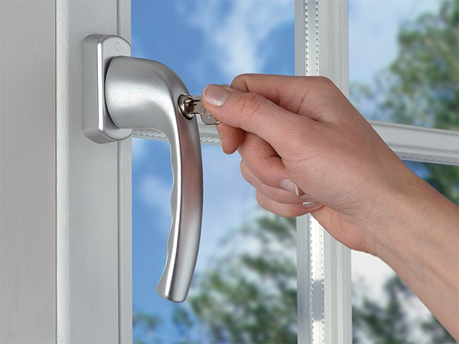
Детский замок для окон
Детские замки ставят на нижнюю часть створки. Они закрываются с помощью ключа. Окно можно открыть только в поворотно-откидном режиме. Чтобы открыть конструкцию в поворотном положении, потребуется ключ.
Механизм стоит дороже, чем ручка-замок, однако он полностью оправдывает финансовые вложения. Детский замок можно монтировать на пластиковые окна любого года установки. Возраст конструкции не окажет воздействия на надежность и долговечность механизма.
Внутренний стальной блокиратор окна
Специалисты разработали конструкцию, которая позволяет свободно открывать окно в поворотно-откидном режиме и на 15 см в поворотном. Устройство монтируется в верхней части окна, его не видно снаружи. Установка не занимает большого количества времени — осуществляется за несколько минут. Маленький ребенок не сможет самостоятельно убрать блокировку, также не следует проводить операцию при нем, чтобы не повторил.
Окна со стеклопакетами
При установке пластиковых окон рекомендуется обратить внимание на качество стекла. От него зависит безопасность в детей. Блокиратор защитит от незапланированного открытия, однако ребенок может нечаянно разбить стекло. Прочные окна из закаленного стекла сложно повредить. Даже при сильном ударе разбить конструкцию довольно трудно. В стеклопакетах данного типа стекло дополнительно приклеивается герметиком.
Повысить уровень прочности окна можно с помощью специальной антивандальной сетки. Данное предложение особенно актуально для балконов. Если устанавливать дверь со стеклопакетом вместо пластиковой вставки сэндвича, ребенок без труда откроет или разобьет ее. Сделать конструкцию более прочной можно с помощью антивандальной пленки.
Ограничитель со стальным тросом
Данный механизм считается одним из самых надежных. Опытный мастер установит ограничитель со стальным тросом на оконную раму, дверь или фрамугу. Конструкция не только защитит от выпадения из окна, но и предупредит проникновение снаружи.
Принцип работы механизма заключается в том, что окно откроется настолько, насколько позволит трос. Два края ограничителя монтируются в створки рамы. На одной стороне установлен замок, который в закрытом состоянии открывается только ключом.
Трос способен выдерживать значительную нагрузку — до 500 кг. Механизм можно расположить горизонтально или вертикально. Цвет троса и всей конструкции может быть любым, поэтому можно замаскировать ее в соответствии с интерьером.
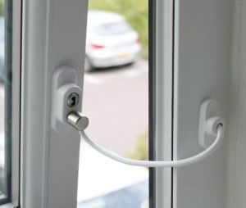
Решетки на окна
Подстраховаться на случай разбитого стекла или внезапно открывшегося окна можно, установив дополнительный вид защиты — решетки. Существуют варианты, которые монтируются с внешней стороны и ограждают не только от падения, но и от несанкционированного проникновения злоумышленников.
Специальные решетки для защиты детей от выпадения в окно устанавливают изнутри. К данным конструкциям относится поворотно-откидная фурнитура. Наличие данных устройств позволит открывать окно в режиме проветривания с соблюдением условий безопасности для малыша. К достоинствам решеток относится обеспечение доступа свежего воздуха и сохранения функциональности окон.
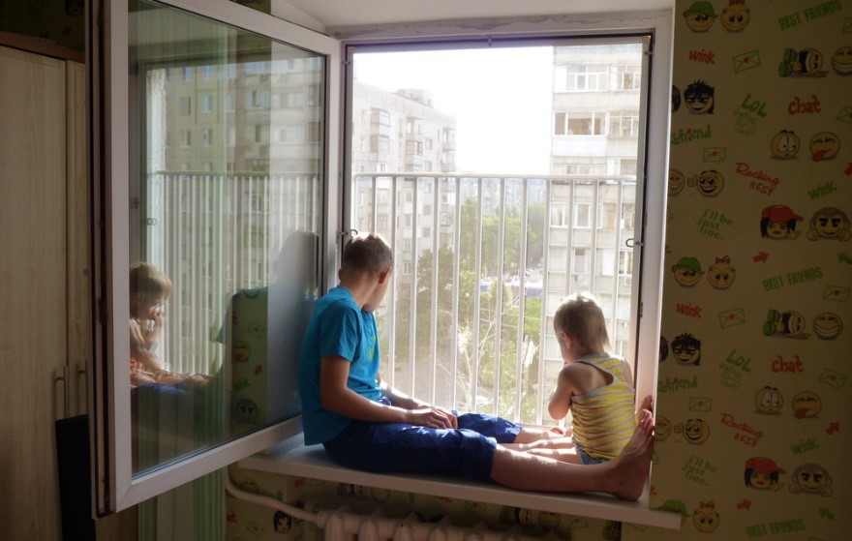
Москитная сетка — источник опасности
Москитные сетки пользуются большой популярностью, потому что они великолепно справляются со своей основной функцией — защитой от насекомых. Однако наличие данной конструкции представляет большую опасность для ребенка любого возраста. Москитная сетка кажется надежной и прочной, поэтому малыш может опереться о нее и быстро выпадет наружу.
Непрочное крепление может стать причиной выпадения самой конструкции сетки, не говоря о случаях большого давления на нее. Поэтому следует установить преграду для комаров и тополиного пуха на пластиковое окно в качестве полезного элемента. Однако конструкция не имеет отношения к детской безопасности.
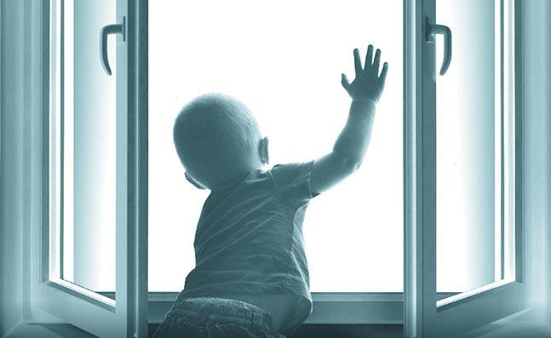
Ламинированное стекло
Окна для детской комнаты представляют опасность не только падением за пределы квартиры. Разбитое стекло опасно для здоровья детей и взрослых, так как может стать причиной порезов и серьезных травм. Достаточно попасть в обыкновенное стекло мячом, камнем или игрушкой, чтобы острые осколки разлетелись во все стороны.
Чтобы защитить любимое чадо от непредвиденных случаев, можно установить ламинированное стекло. В случае попадания в него тяжелых предметов оно не рассыпается осколками, но покрывается сеткой трещин. Таким образом, дети и взрослые, находящиеся в комнате, совершенно не пострадают.
Помните, что именно сейчас, летом, самое опасное время для маленьких бесстрашных исследователей мира. Не откладывайте вопрос безопасности окон в долгий ящик. Защитите своих детей прямо сейчас.

